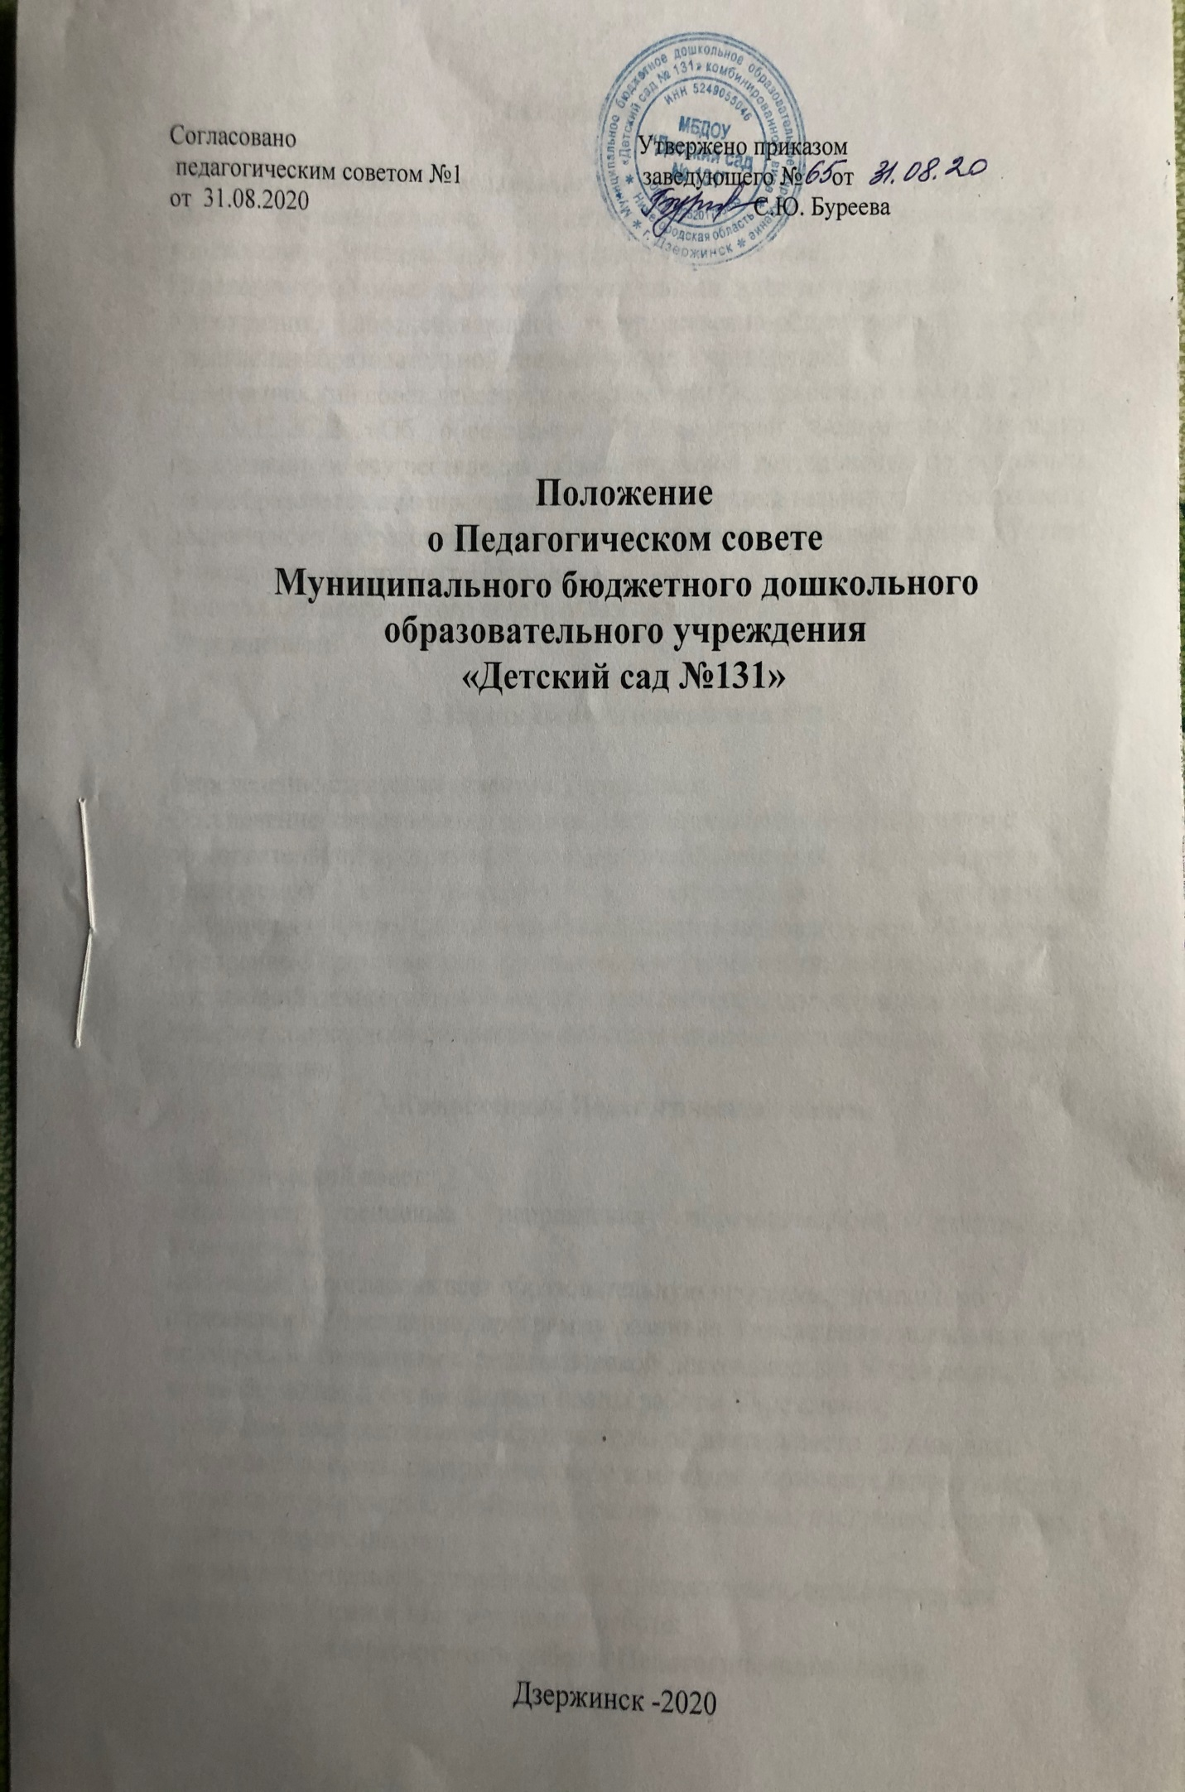
1.Общие положения

Настоящее Положение регламентирует деятельность Педагогического
совета Муниципального бюджетного дошкольного образовательного учреждения «Детский сад № 131» (далее - Учреждение).
Педагогический совет является коллегиальным органом управления
Учреждения, обеспечивающий государственно-общественный характер управленияобразовательной деятельностью Учреждения.
Педагогический совет действует на основании Федерального закона № 273
от 29.12.2012 «Об образовании в Российской Федерации», Порядка организации и осуществления образовательной деятельности по основным общеобразовательным программам – образовательным программам дошкольного образования, других нормативных правовых актов, Устава Учреждения, настоящего Положения.
В состав Педагогического совета входят все педагоги, заведующий
Учреждением.

2.Задачи Педагогического совета

Определение стратегии развития Учреждения.
Обеспечение качественного дошкольного образования в соответствии с
образовательной программой дошкольного образования, разработанной и
реализуемой в Учреждении в соответствии с федеральными государственными образовательными стандартами дошкольного образования.
Внедрение в практическую деятельность педагогических работников
достижений педагогической науки и позитивного педагогического опыта.
Решение вопросов об организации воспитательно-образовательного процесса
в Учреждении.
3.Компетенция Педагогического совета

Педагогический совет:
-определяет основные направления образовательной деятельности Учреждения;
-обсуждает и согласовывает образовательную программу дошкольного
образования Учреждения, программу развития Учреждения, локальные акты по вопросам, связанным с педагогической деятельностью Учреждения, в том числе обсуждает и согласовывает планы работы Учреждения;
- согласовывает расписание образовательной деятельности, режим дня;
-обсуждает вопросы содержания форм и методов образовательного процесса;
-организует выявление, обобщение, распространение, внедрение позитивного
педагогического опыта;
-принимает решение о представлении к награждению педагогических
работников Учреждения за успехи в работе.
4.Организация работы Педагогического совета

Педагогический совет работает по плану работы, являющемуся составной
частью плана работы Учреждения на учебный год.
Педагогический совет собирается в любом случае, если этого требуют
интересы Учреждения, но не реже 4 раза в год.
Руководство деятельностью Педагогического совета осуществляет
председатель, избираемый из числа членов Педагогического совета открытым голосованием.
Члены Педагогического совета из своего состава избирают секретаря.
Секретарь Педагогического совета работает на общественных началах. Секретарь ведёт протоколы заседаний Педагогического совета.
Председатель Педагогического совета организует деятельность
Педагогического совета, определяет повестку заседаний; регистрирует
поступающие в Педагогический совет заявления, обращения, иные материалы, при необходимости утверждает приказом решения Педагогического совета.
Заседание Педагогического совета является правомочным, если на нем
присутствует не менее половины его состава.
Решение Педагогического совета считается принятым, если за него проголосовало 2/3 членов Педагогического совета,
присутствующих на заседании.
Решение, принятое в пределах компетенции Педагогического совета и не противоречащее законодательству, является обязательным.
Организацию выполнения решений Педагогического совета осуществляет
заведующий Учреждением и ответственные лица, указанные в решении.
О выполнении решений сообщается членам Педагогического совета на последующих его заседаниях.
В необходимых случаях на заседание Педагогического совета
приглашаются представители общественных организаций, учреждений,
взаимодействующих с Учреждением по вопросам образования, родители (законные представители) воспитанников, представители Учредителя, медицинские работники Учреждения. Необходимость их приглашения определяется председателем Педагогического совета. Лица, приглашенные на заседание Педагогического совета, пользуются правом совещательного голоса.
Каждый член Педагогического совета обязан посещать заседания, активно
участвовать в подготовке и работе Педагогического совета, выполнять принятые решения.

5.Права Педагогического совета

Принимать решения в пределах своей компетенции.
Организовывать взаимодействие с другими органами самоуправления
Учреждения.
Вносить предложения по улучшению образовательной деятельности
Учреждения.

6.Документация Педагогического совета

Заседания Педагогического совета оформляются протоколом. Протоколы
Педагогического совета Учреждения, материалы Педагогического совета входят в номенклатуру дел Учреждения, хранятся не менее 5 лет.
В протоколах заседаний Педагогического совета фиксируется ход
обсуждения вопросов, выносимых на Педагогический совет, предложения и
замечания членов Педагогического совета.
Протоколы подписываются председателем и секретарем Педагогического совета. Протоколы Педагогического совета пронумеровываются постранично, прошнуровываются, скрепляются подписью заведующего и печатью Учреждения.

